**KHẢO SÁT THỰC NGHIỆM QUAN HỆ GIỮA MỘT SỐ THÔNG SỐ BƠM CỦA HỖN HỢP BÊ TÔNG VỚI THỂ TÍCH HỒ XI MĂNG CÓ XÉT YẾU TỐ THỜI GIAN**

**EXPERIMENTAL STUDY ON THE RELATIONSHIP BETWEEN PUMPING PARAMETERS OF FRESH CONCRETE AND CEMENT PASTE VOLUME WITHIN TIME**

*TS. Nguyễn Thế Dương (1*)*

*ThS. Vũ Văn Nhân(1)*

*ThS. Trần Kim Nhật (2)*

*(1) Khoa Xây dựng, Trường Đại học Duy Tân, 25/K7 Quang Trung, Đà Nẵng*

*(2) Công ty Cổ phần Xây dựng CIENCO5 Miền Trung, 157 Phan Đăng Lưu, Đà Nẵng*

*(*)Tác giả liên hệ,*

*Email:* [*theduong.nguyen@duytan.edu.vn*](mailto:theduong.nguyen@duytan.edu.vn)*,*[*nguyentheduong@outlook.com*](mailto:nguyentheduong@outlook.com),

*Điện thoại 0511 3827 111 (x202)*

**TÓM TẮT**

*Bài báo trình bày kết quả thực nghiệm đo thông số bơm của một số hỗn hợp bê tông thương phẩm bao gồm độ sụt, thông số ma sát giữa bê tông và thành ống thép có xét đến thời gian lưu giữ vữa bê tông. Trong nghiên cứu này, thể tích hồ xi măng được chọn để khảo sát nhằm đánh giá định lượng ảnh hưởng của thông số này đến các thông số bơm. Kết quả thí nghiệm cho thấy thể tích hồ có ảnh hưởng lớn đến các tính chất lưu biến và ma sát, đồng thời tồn tại một ngưỡng thể tích hồ bão hòa. Yếu tố thời gian cũng như sự có mặt của phụ gia ảnh hưởng đáng kể đến các thông số bơm, đặc biệt là thông số ngưỡng trượt tiếp xúc. Đồng thời, thực nghiệm cũng chỉ ra rằng phép đo thông số ma sát cung cấp những thông tin bổ sung quan trọng để đánh giá tính dễ bơm của hỗn hợp bê tông.*

**Từ khóa:**  thông số bơm, độ sụt, ma sát tiếp xúc, ngưỡng trượt, hằng số nhớt bề mặt, thể tích hồ xi măng.

**ABSTRACT**

*This paper presents experimental results on the measurement of pumping parameters of some fresh concretes, including slump, frictional contact between concrete and steel pipe. These parameters are evaluated within time and cement paste ratios. It is shown that the cement paste volume and time have great influence to the workability and pumpability capacity of concrete. The presence of admixture seems has additional effect on the interface yield stress of fresh concrete at 60 min. It is shown also that the measurement of frictional parameters provides important additional information for the determination of pumpapility of fresh concrete.*

**Key word:** pumping parameters, slump, frictional contact, interface yield stress, viscous constant, cement paste volume.

**1. Mở đầu**

Trong thời gian gần đây, khi nghiên cứu tính công tác của bê tông, ngoài việc quan tâm đến yếu tố lưu biến thông qua chủ yếu là phép đo độ sụt, một số tác giả trong và ngoài nước đã quan tâm việc nghiên cứu tính chất ma sát của hỗn hợp bê tông khi chảy trong ống bơm cứng bằng thép [1-11]. Tính chất ma sát này bao gồm ngưỡng trượt bề mặt và hằng số nhớt bề mặt, trong đó ngưỡng trượt liên quan đến tính chất ì ban đầu của bê tông, hằng số nhớt bề mặt liên quan đến tính chất ma sát động, tác động đến vận tốc dịch chuyển của hỗn hợp bê tông trong ống bơm [1,4,5]. Các nghiên cứu này chủ yếu thực hiện bằng phương pháp thực nghiệm và chế tạo, chuẩn hoá thiết bị thực nghiệm. Việc nghiên cứu các tính chất ma sát này phục vụ trực tiếp cho việc đánh giá tính dễ bơm hay khó bơm của một loại bê tông [2,3], đồng thời phục vụ cho việc đánh giá áp lực cần thiết để bơm bê tông [1,8,9]. Thực vậy, các phép đo đã chỉ ra rằng, thông số độ sụt không thể phản ánh một cách đầy đủ tính dễ/khó bơm của bê tông. Trong một số nghiên cứu gần đây trên vật liệu địa phương [6,7,10,11], các tác giả khảo sát trên nhiều loại cấp phối bê tông khác nhau, cho thay đổi tỉ lệ nước và xi măng, thay đổi thể tích hồ [7,8], thay đổi tỉ lệ cốt liệu thô [11], thay đổi hàm lượng phụ gia [12] và chỉ ra rằng, có những cấp phối cho thông số độ sụt hoàn toàn như nhau, tuy nhiên các thông số ma sát lại chênh lệch nhau rất lớn. Do đó, nghiên cứu này tiếp tục nghiên cứu để bổ sung thêm cho việc đánh giá ảnh hưởng của các thành phần bê tông đến tính ma sát của bê tông, các tác giả khảo sát ảnh hưởng của thể tích hồ xi măng của nhiều loại cấp phối, có xét đến yếu tố thời gian. Đây là một yếu tố quan trọng vì hỗn hợp bê tông thương phẩm thông thường sẽ được trộn ở trạm trộn, sau đó dùng xe vận chuyển đến công trường. Việc vận chuyển này nhiều lúc sẽ mất rất nhiều thời gian, đặc biệt là công trình thi công trong khu vực đô thị hoặc tại những khu vực có giao thông khó khăn.

**2. Thí nghiệm xác định và tính toán thông số bơm**

Như đã trình bày ở trên, thông số ma sát bao gồm (1) ngưỡng trượt ban đầu, là cơ sở tính toán áp lực cần thiết ban đầu của piston để đẩy bê tông bắt đầu dịch chuyển trong ống và (2) hệ số nhớt bề mặt  , đặc trưng cho tính chất tiếp xúc bề mặt giữa bê tông và thành ống bơm, thể hiện quan hệ giữa lực bơm và vận tốc bơm (lưu lượng bơm) khi bê tông đã dịch chuyển trong ống. Hai thông số ma sát này bổ sung thêm cho thông số độ sụt giúp thiết kế thành phần cấp phối cũng như thiết kế bơm bê tông. Các thông số này được gọi là thông số bơm bê tông.

Ứng suất trượt tại mặt tiếp xúc bê tông – thành ống khi bê tông dịch chuyển được tính [1-5]:

|  |  |
| --- | --- |
|  | (1) |

trong đó  (Pa) là ứng suất trượt tại mặt tiếp xúc,  (Pa) ngưỡng trượt ở mặt tiếp xúc,  (Pa.s/m) là hằng số nhớt,  (m/s) là vận tốc trượt tương đối giữa bê tông và thành ống. Trong trường hợp bê tông là dòng chảy đều, nếu xác định được các thông số và  thì có thể xác định được áp lực bơm và lưu lượng bơm tương ứng. Trong trường hợp không phải là dòng chảy đều, các thông số này cũng sẽ tham gia vào công thức xác định áp lực bơm [1] và cho biết tính dễ bơm hay khó bơm của bê tông.

* 1. *Nguyên lý thí nghiệm*

Nguyên lý thí nghiệm, trình tự, thao tác thí nghiệm và xử lý kết quả được trình bày kỹ trong các tài liệu [3-6]. Ở đây chúng tôi chỉ giới thiệu tóm tắt nguyên lý. Sự tiếp xúc giữa bê tông và thành ống bơm được mô phỏng lại theo sự tiếp xúc của một ống kim loại quay đều trong môi trường bê tông. Sự quay của trục được tạo ra và điều khiển bằng máy khuấy cơ học (Hình 1). Máy khuấy có thể ghi lại được tốc độ quay và mô men xoắn tương ứng. Tốc độ quay thay đổi theo thời gian được điều khiển bằng phần mềm. Bê tông đựng trong thùng chứa có đường kính 30 cm (Hình 1). Xi lanh hình trụ bằng thép có đường kính 106 mm, cao 100 mm (Hình 1). Các thông số của thiết bị được tham khảo dựa trên cơ sở các nghiên cứu trong tài liệu [3]. Kết quả thí nghiệm thô được xử lý nhanh chóng bằng phần mềm do tác giả viết «Pumping parameter calculation» [12].

*1.2. Phương pháp thí nghiệm*

Để tính toán được các thông số ma sát của hỗn hợp bê tông với  và  như đã đề cập ở trên, thí nghiệm cần xác định được giá trị mômen xoắn T (N.m) ở bề mặt xung quanh của xi lanh khi quay trong hỗn hợp bê tông ứng với mỗi vận tốc trượt tương đối giữa bê tông và thành ống xilanh  (m/s). Như vậy, cần tiến hành thí nghiệm đo giá trị mômen xoắn của bê tông với mặt đáy xi lanh là T1 và giá trị mômen xoắn của bê tông với mặt đáy và mặt xung quanh của xi lanh là T2 như hình 1. Tại các mốc thời gian nghiên cứu 0 phút; 30 phút; 60 phút; 90 phút đều tiến hành thí nghiệm xác định độ sụt SN (cm) và các giá trị mômen xoắn T1 và T2.

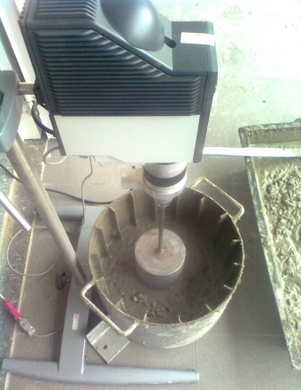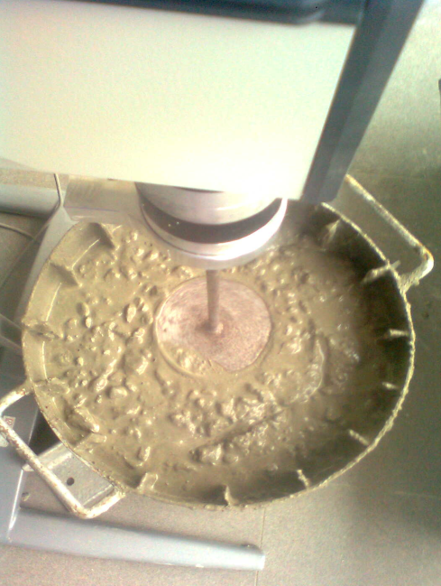

(a) Đo ma sát mặt đáy xi lanh (b) Đo ma sát mặt đáy và mặt xung quanh xi lanh

**Hình 1**. Thí nghiệm đo ma sát xilanh với bê tông

**3. Cấp phối bê tông thí nghiệm**

Các cấp phối được chế tạo đảm bảo chất lượng được quy định trong tiêu chuẩn quốc gia TCVN 9340-2012 [13]. Có 10 loại cấp phối, được ký hiệu CP và đánh số từ 1 đến 10 (bảng 1).

Bảng 1. Các loại cấp phối bê tông thí nghiệm sử dụng trong nghiên cứu, tính cho 1 *m3* hỗn hợp bê tông

|  |  |  |  |  |  |  |  |
| --- | --- | --- | --- | --- | --- | --- | --- |
| Tên cấp phối | **X** | **N/X** | **N** | **C** | **Đ** | Phụ gia | Vh |
| *(kg)* |  | *(lít)* | *(kg)* | *(kg)* | *(lít/100 kg X)* | *(lít)* |
| CP1 | 420 | 0,35 | 147 | 870 | 1023 | 1 | 287 |
| CP2 | 420 | 0,37 | 155 | 859 | 1011 | 1 | 296 |
| CP3 | 420 | 0,40 | 168 | 844 | 993 | 1 | 308 |
| CP4 | 420 | 0,45 | 189 | 818 | 963 | 1 | 329 |
| CP5 | 460 | 0,35 | 161 | 836 | 984 | 1 | 314 |
| CP6 | 460 | 0,37 | 170 | 825 | 971 | 1 | 323 |
| CP7 | 460 | 0,40 | 184 | 808 | 951 | 1 | 337 |
| CP8 | 460 | 0,45 | 207 | 780 | 918 | 1 | 360 |
| CP9 | 500 | 0,40 | 200 | 772 | 909 | 1 | 366 |
| CP10 | 500 | 0,50 | 250 | 765 | 900 | 0 | 411 |

Vật liệu chế tạo hỗn hợp bê tông thí nghiệm gồm:

* Xi măng PCB40, nhãn thương mại Kim Đỉnh. Xi măng PCB40 là loại được dùng phổ biến để chế tạo bê tông thương phẩm cung cấp cho các công trình trên địa bàn thành phố Đà Nẵng hiện nay. Đây cũng là loại xi măng đã được sử dụng trong hệ thống các nghiên cứu trước đó của nhóm tác giả.
* Cát vàng có mô đun độ lớn Mdl = 2,9, đảm bảo các yêu cầu theo TCVN 7570-2006 [14].
* Đá dăm loại 0,5x1 và 1x2, đảm bảo các yêu cầu theo TCVN 7570-2006 [14].
* Phụ gia Sika Plast 257, hàm lượng 1.0 lít/100 kg xi măng. Riêng đối với cấp phối CP10, là cấp phối đối chứng không sử dụng phụ gia.
* Nước sạch.

**4. Tổng hợp kết quả thí nghiệm**

Bảng tổng hợp kết quả thí nghiệm được trình bày ở bảng 2. Bảng này trình bày 3 thông số là độ sụt, ngưỡng trượt bề mặt và hằng số nhớt bề mặt ở 4 thời điểm thí nghiệm lần lượt là: 0 phút, 30 phút, 60 phút và 90 phút sau khi trộn.

Kết quả từ bảng trên được biến đổi và biểu diễn ở hình 2, sự biến đổi của ba thông số theo thời gian, trong đó trục tung là tỉ lệ giữa thông số ở thời điểm thí nghiệm sau so với thời điểm ban đầu. Trên hình này, trình bày ở hai chuỗi dữ liệu: dữ liệu thứ nhất là trung bình của các cấp phối từ CP1 đến CP9, là cấp phối có phụ gia.

Bảng 2. Kết quả thí nghiệm

| **Loại BT** | **Thông số** | **Thời gian lưu vữa bê tông** | | | |
| --- | --- | --- | --- | --- | --- |
| *00 phút* | *30 phút* | *60 phút* | *90 phút* |
| CP1 | SN (cm) | 12 | 10,50 | 8,50 | 5 |
| (Pa) | 61,55 | 87,42 | 75,95 | 100,79 |
| (Pa.s/m) | 991 | 1036 | 1148 | 1324 |
| CP2 | SN (cm) | 16,50 | 15 | 13 | 10 |
| (Pa) | 46,24 | 62,52 | 49,05 | 78,35 |
| (Pa.s/m) | 781 | 829 | 911 | 1152 |
| CP3 | SN (cm) | 17 | 16 | 15 | 12,50 |
| (Pa) | 36,35 | 47,66 | 34,03 | 61,52 |
| (Pa.s/m) | 673 | 718 | 738 | 959 |
| CP4 | SN (cm) | 21 | 19,5 | 18 | 16 |
| (Pa) | 25,77 | 38,87 | 27,14 | 47,29 |
| (Pa.s/m) | 516 | 560 | 589 | 776 |
| CP5 | SN (cm) | 19 | 18 | 16,5 | 14,50 |
| (Pa) | 29,37 | 41,18 | 29,77 | 52,49 |
| (Pa.s/m) | 572 | 603 | 668 | 825 |
| CP6 | SN (cm) | 20 | 19 | 18 | 16 |
| (Pa) | 25,95 | 39,02 | 27,33 | 47,92 |
| (Pa.s/m) | 522 | 557 | 593 | 764 |
| CP7 | SN (cm) | 21,5 | 20 | 19 | 17,5 |
| (Pa) | 20,74 | 32,28 | 23,02 | 42,03 |
| (Pa.s/m) | 389 | 475 | 507 | 684 |
| CP8 | SN (cm) | 22 | 21 | 20 | 19 |
| (Pa) | 20,21 | 27,73 | 21,48 | 39,67 |
| (Pa.s/m) | 381 | 429 | 466 | 639 |
| CP9 | SN (cm) | 22 | 21,5 | 20,5 | 19 |
| (Pa) | 18,96 | 25,51 | 19,71 | 36,49 |
| (Pa.s/m) | 376 | 396 | 449 | 604 |
| CP10 | SN (cm) | 7 | 6 | 4 | 1 |
| (Pa) | 48,13 | 53,52 | 64,07 | 98,66 |
| (Pa.s/m) | 626 | 648 | 661 | 828 |

Chuỗi dữ liệu thứ hai là cấp phối CP10, không có phụ gia. Đối với độ sụt, khi không có phụ gia thì độ sụt của CP10 chỉ là 7 cm ở thời điểm sau khi trộn và đồng thời giảm nhanh theo thời gian so với các hỗn hợp bê tông có sử dụng phụ gia (Hình 2a). Đối với hỗn hợp có sử dụng phụ gia, nhiều cấp phối thí nghiệm có độ sụt giảm mạnh bắt đầu từ thời điểm 60 phút đến 90 phút. Tương ứng với độ giảm của độ sụt là sự tăng của hằng số nhớt (Hình 2c). Sự tăng này thể hiện ở cả cấp phối có phụ gia và cấp phối không có phụ gia. Đối với các cấp phối từ CP1 đến CP9, quy luật thay đổi trung bình của các thông số theo thời gian có thể xấp xỉ bằng các đường bậc 2 với hệ số tương quan  gần bằng 1. Tuy nhiên, đối với thông số ngưỡng trượt (Hình 2b), chúng ta quan sát thấy có sự khác biệt giữa hỗn hợp sử dụng phụ gia và không sử dụng phụ gia (CP10). Ngưỡng trượt của hỗn hợp không sử dụng phụ gia tăng dần theo thời gian, trong khi đó ngưỡng trượt của hỗn hợp sử dụng phụ gia 1 lít/100 kgX được quan sát thấy có xu hướng tăng ở thời điểm 30 phút, giảm ở thời điểm 60 phút và sau đó tăng lại ở thời điểm 90 phút. Sự biến đổi này có thể giải thích do tác dụng theo thời gian của phụ gia, trong đó thời điểm 60 phút có thể là thời điểm mà phụ gia có tác dụng mạnh nhất làm giảm sức kháng trượt tĩnh của hỗn hợp. Thông số ngưỡng trượt ban đầu của hỗn hợp là nhân tố đặc trưng cho độ ì ban đầu của bê tông đối với thành ống thép, sẽ ảnh hưởng đến lực đẩy ban đầu cần thiết để bê tông bắt đầu chuyển động trong ống bơm, tức là ảnh hưởng đến áp lực bơm ban đầu. Khi bê tông đã dịch chuyển thì hằng số nhớt bề mặt lại là thông số ảnh hưởng và quyết định đến lưu lượng bơm khi có một lực đẩy cố định. Sự thay đổi của ngưỡng trượt khác với quy luật thay đổi của độ sụt cho thấy nếu chỉ sử dụng thông số độ sụt thì không phản ánh hết được tính dễ/khó bơm của bê tông cũng như định lượng được áp lực bơm cần thiết.

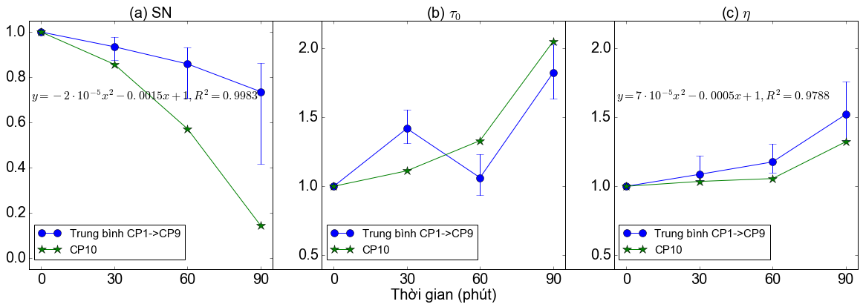

**Hình 2.** Thay đổi của các thông số bơm theo thời gian. (a) Đột sụt. (b) Ngưỡng trượt. (c) Hằng số nhớt bề mặt.

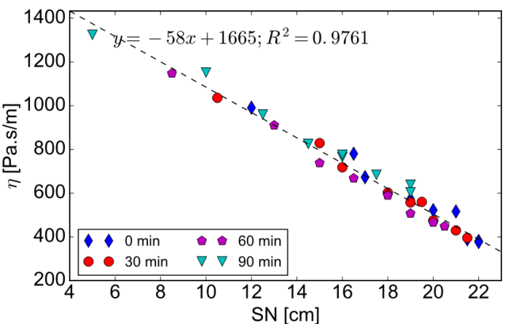

**Hình 3.** Thay đổi của các thông số bơm theo thời gian. (a) Đột sụt. (b) Ngưỡng trượt. (c) Hằng số nhớt bề mặt.

Nếu biểu diễn tất cả các thông số ở bảng 2 về mối quan hệ giữa độ sụt và hằng số nhớt bề mặt, chúng ta được kết quả ở hình 3. Từ kết quả ở hình 3, chúng ta thấy có thể thiết lập một số quan hệ gần đúng dạng tuyến tính như đã thể hiện ở từng hình. Nhận thấy rằng, các điểm thí nghiệm tập trung sát xung quanh đường xấp xỉ. Từ đó có thể kết luận rằng các mối quan hệ này không phụ thuộc vào yếu tố thời gian.

Các thông tin và quan hệ ở hình 3 có ý nghĩa quan trọng trong việc ước lượng giá trị của hằng số nhớt bề mặt và ngưỡng trượt khi biết được giá trị của độ sụt. Tuy nhiên mối quan hệ này chưa được khẳng định sẽ đúng cho tất cả các trường hợp khác nhau. Cần thiết phải kiểm chứng thêm bằng những thí nghiệm trên các hỗn hợp bê tông khác nhau và cũng cần chú ý khi sử dụng trong thiết kế chi tiết. Thực vậy, tồn tại những điểm cục bộ mà ở đó với cùng một độ sụt nhưng có nhiều giá trị  tương ứng, ví dụ đối với độ sụt *SN* = 19.0 cm, sự thay đổi của  được ghi nhận từ 507 đến 604 Pa.s/m. Hơn nữa, chú ý rằng thông số  trên trục tung có biên độ rất lớn, từ 400 cho đến gần 1400 Pa.s/m (đối với bê tông trong miền khảo sát) nên thay đổi của độ sụt cũng sẽ gây ra sự thay đổi đáng kể về ngưỡng trượt. Ví dụ như trong thực tế phép đo độ sụt cho phép sai số là  cm thì sai số này kéo theo sai số của thông số  tính được từ phương trình ở hình 3 là  Pa.s/m.

**5. Ảnh hưởng của thể tích hồ xi măng, hàm lượng xi măng và thời gian**

5.1 Ảnh hưởng của thể tích hồ xi măng

Thể tích hồ xi măng đóng vai trò quan trọng đối với tính dễ dịch chuyển của hỗn hợp bê tông trong ống bơm. Đại lượng này sẽ có ảnh hưởng rõ nét đến các thông số bơm.

Hình 4 biểu thị mối quan hệ giữa các thông số bơm và thể tích hồ xi măng theo thời gian. Sự tăng, giảm của các thông số độ sụt đều diễn ra nhanh khi thể tích hồ thay đổi từ 280 đến 330 (/1m3 bê tông). Đến ngưỡng này, sự thay đổi của các thông số bơm diễn ra chậm hơn khi tăng thể tích hồ. Nghĩa là cũng có một thể tích hồ “bão hòa” mà ở đó, việc tăng sẽ có rất ít tác dụng. Kết quả tính toán cũng cho thấy, theo thời gian, khi V*h* càng lớn thì sự suy giảm của độ sụt theo thời gian cũng giảm. Trong phạm vi thí nghiệm của nghiên cứu, các cấp phối bê tông có V*h* lớn hơn 330 (/1m3 bê tông), độ sụt của hỗn hợp bê tông ở các thời điểm 60 phút và 90 phút duy trì được là khá lớn (SN lớn hơn 17,5cm).

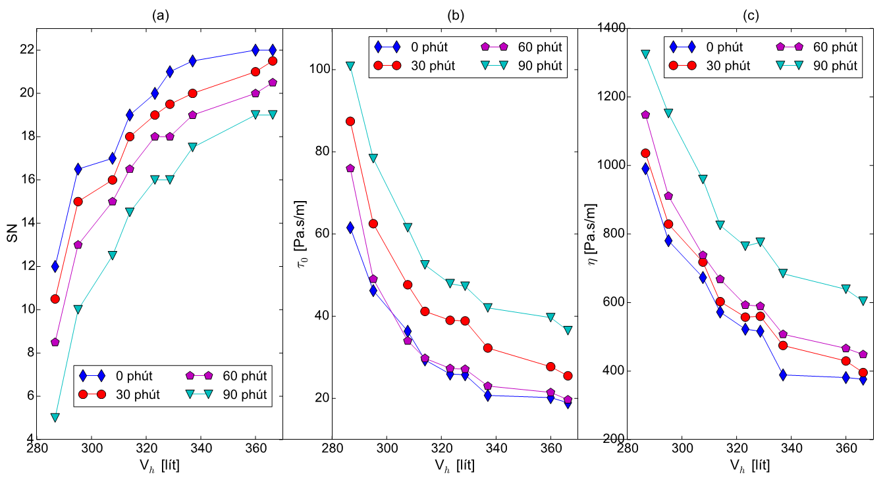

*Hình 4. Quan hệ giữa các thông số bơm và thể tích hồ xi măng  (*/1m3 bê tông*). (a) Độ sụt. (b) Ngưỡng trượt. (c) Hằng số nhớt bề mặt.*

Đối với thông số ngưỡng trượt, hình 4b cho thấy thông số này giảm nhanh và có cùng xu hướng với hằng số nhớt bề mặt (hình 4c). Sự giảm cũng giảm khi thể tích hồ bằng 330 lít.

Độ sụt tăng và các thông số ma sát có xu hướng giảm khi thể tích hồ xi măng tăng lên, điều này là logic vì thể tích hồ xi măng tăng lên tức là màng vữa bao bọc cốt liệu cũng sẽ dày hơn, giúp cho các hạt cốt liệu dễ trượt lên nhau và hỗn hợp bê tông dễ trượt trong lòng ống bơm, ma sát giữa bê tông và ống bơm sẽ giảm đi.

Khi thể tích hồ xi măng thấp (dưới 290 /1m3 bê tông) các thông số ma sát của loại bê tông bơm thí nghiệm đo được có giá trị khá lớn (cấp phối CP1,  từ 61,55 đến 100,79 Pa ;  từ 991 đến 1324 Pa.s/m), tức là hỗn hợp bê tông khó bơm.

Khi tăng thể tích hồ xi măng tăng đến 360 /1m3 bê tông, lúc này giá trị các thông số ma sát đo được giảm đi khá nhiều (cấp phối CP9,  từ 21,62 đến 48,12Pa ;  từ 477 đến 787 Pa.s/m), so với hỗn hợp bê tông có thể tích hồ xi măng thấp ** < 290  (cấp phối CP1) sự khác biệt về tỉ lệ của các thông số  và  lần lượt là 64 - 74% và 54 – 62%. Như vậy có thể thấy thể tích hồ xi măng ** có tác động đến sự thay đổi của lớn hơn so với sự thay đổi của thông số .

Mặt khác, kết quả thí nghiệm cũng cho thấy rằng, có một ngưỡng bão hòa của thể tích hồ, từ là từ đó trở đi, việc tăng thể tích hồ không còn tác dụng làm giảm ma sát. Cụ thể trong trường hợp này, thể tích hồ ** =340 được coi là ngưỡng bão hòa vì sau đó, sự biến đổi của thông số ma sát là không đáng kể. Như vậy có thể thấy khi thể tích hồ xi măng đủ lớn để tạo ra màng vữa đủ dày để bao bọc các hạt cốt liệu, giúp các hạt cốt liệu dễ dàng chuyển động, trượt trong thành ống bơm thì tăng thêm thể tích hồ xi măng không phải là giải pháp hiệu quả để giảm ma sát bê tông với thành ống bơm.

5.2 Ảnh hưởng của hàm lượng xi măng

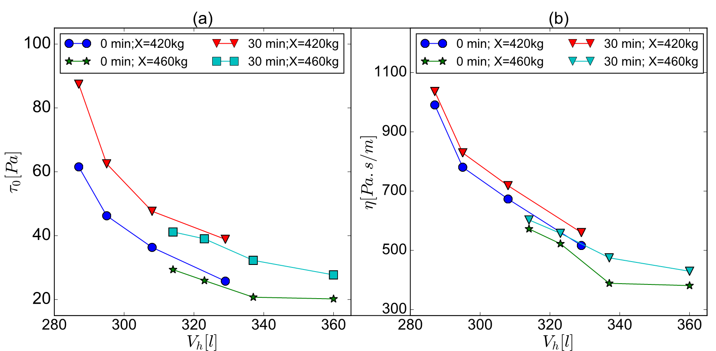

*Hình 5. Quan hệ giữa các thông số bơm và thể tích hồ xi măng (a) Ngưỡng trượt. (b) Hằng số nhớt bề mặt có xét đến hàm lượng xi măng (minh họa cho thời điểm 0 phút và 30 phút).*

Biểu đồ hình 4 và biểu diễn ở hình 5 theo yếu tố hàm lượng xi măng, có thể thấy hai hàm lượng xi măng trong nghiên cứu này (420 kg và 460 kg X/1m3 bê tông) dường như ảnh hưởng không nhiều đến các tính chất lưu biến và ma sát của hỗn hợp bê tông mà là thể tích hồ. Ở các hình 5(a) và 5(b), chúng ta xét dữ liệu thí nghiệm ở hai thời điểm 0 phút và 30 phút. Nhận thấy rằng đường có giá trị xi măng cao thì nằm ở dưới (tức là với cùng một thể tích hồ thì hàm lượng xi măng nhiều sẽ làm cho bê tông dễ bơm hơn). Tuy nhiên ở đây ta thấy sự khác nhau không nhiều giữa các giá trị này. Xu hướng biến đổi của ngưỡng trượt và bề mặt là gần như nhau theo thể tích hồ, mặc dù không cùng hàm lượng xi măng.

**6. Kết luận**

Trong nghiên cứu này, đã sử dụng máy khuấy cơ điện tử để thực hiện phép đo các thông số ma sát, đồng thời nghiên cứu thông số độ sụt bằng côn Abram truyền thống. Thí nghiệm có xét đến yếu tố thời gian từ ngay sau khi trộn đến thời điểm 90 phút, là thời điểm mà bê tông được lưu giữ trong quá trình vận chuyển từ trạm trộn đến công trường. Qua nghiên cứu trên 10 cấp phối, xét ở 4 mốc thời gian, xét ở góc độ thay đổi thể tích hồ xi măng và hàm lượng xi măng, có xét đển yếu tố phụ gia, rút ra một số kết luận như sau:

* 1. Việc tăng thể tích hồ xi măng sẽ làm giảm đáng kể ma sát giữa hỗn hợp bê tông với thành ống bơm. Có một ngưỡng bão hòa của thể tích hồ mà từ đó, việc tăng thể tích hồ sẽ không làm giảm ma sát thành.
  2. Thời gian có tác động mạnh đến các thông số độ sụt, ma sát với quy luật khó xác định, sự thay đổi của thông số ma sát có thể khác với sự biến đổi của thông số độ sụt theo thời gian khi có thêm yếu tố phụ gia. Như vậy thông số độ sụt sẽ không đủ để đánh giá tính dễ bơm của bê tông.
  3. Hàm lượng xi măng, nhân tố chủ yếu tạo nên thể tích hồ cùng với nước là yếu tố chủ yếu làm suy giảm ma sát giữa hỗn hợp bê tông với thành ống bơm.
  4. Một vài gợi ý có thể rút ra cho việc thiết kế cấp phối bê tông bơm như sau:
* Đối với cấp phối hỗn hợp bê tông không yêu cầu cao về cường độ, giải pháp hợp lý để làm giảm các thông số ma sát là điều chỉnh N/X theo hướng tăng dần.
* Đối với hỗn hợp bê tông có yêu cầu cao về cường độ, thì giải pháp hợp lý để làm giảm các thông số ma cát là tăng hàm lượng xi măng kết hợp với việc tăng tỉ lệ N/X ở một mức độ vừa phải.

Các kết quả định lượng từ các thí nghiệm thực hiện trong nghiên cứu này có thể làm cơ sở dữ liệu tốt để tham khảo khi thiết kế cấp phối bê tông theo yêu cầu về cường độ cũng như theo yêu cầu về thi công bơm. Mặt khác, với nhiều ưu điểm của phép đo (máy nhỏ gọn, thời gian đo nhanh, xử lý kết quả trực tiếp), có thể thấy phép đo ma sát hoàn toàn có thể sử dụng ngay trong quá trình thiết kế cấp phối để tối ưu hóa nhanh chóng thành phần bê tông, tiết kiệm thời gian cho nhà sản xuất và thi công bê tông.

**Lời cảm ơn**

Bài báo này được thực hiện trong khuôn khổ đề tài NCKH cấp Bộ, theo quyết định số 238/QĐ-BGDĐT ngày 21/01/2016.

**Tài liệu tham khảo**

[1] Kaplan, Denis (2000), *Pompage des Bétons (Bơm bê tông – Tiếng Pháp),* Etudes et recherches des laboratoires des Ponts et Chaussées, vol. 36. ISBN : 2-7208-2010-5.

[2] Chapdelaine, Fédéric. (2007), *Étude fondamentale et pratique sur le pompage du béton,* Luận văn Tiến sỹ, Faculté des études supérieures de l'Université Laval, Canada.

[3] T.T. Ngo, (2009), *Influence de la composition des bétons sur les paramètres de pompage et validation d’un modèle de prévision de la constrainte visqueuse*, Luận văn Tiến sỹ, Laboratoire de Mécanique et Matériaux du Génie Civil (L2MGC), Universite de Cergy – Pontoise, France.

[4] T.T. Ngo, E.H. Kadri, R. Bennacer, F. Cussigh, *Use of tribometer to estimate interface friction and concrete boundary layer composition during the fluid concrete pumping*, Construction and Building Materials, Volume 24, Issue 7, July 2010, Pages 1253-1261, ISSN 0950-0618.

[5] Nguyễn Thế Dương, Ngô Tiến Tùng, Phạm Quang Nhật. *Ma sát và cách xác định ma sát của bê tông tươi trong thành ống bơm*. Tạp chí Khoa học và Công nghệ Duy Tân, số 4, 2012.

[6] Đỗ Vũ Thảo Quyên, **Nguyễn Thế Dương**, Huỳnh Quốc Minh Đức, Phan Đình Thoại. *Thí nghiệm đo các thông số ma sát tiếp xúc bê tông và thành ống bơm*. Tạp chí Khoa học Công nghệ Duy Tân, 11/2014, trang 70-75.

[7] **Nguyễn Thế Dương**, Đỗ Vũ Thảo Quyên, Phan Đình Thoại, Huỳnh Quốc Minh Đức. *Ảnh hưởng của hồ xi măng và tỉ lệ n/x đến tính chất ma sát giữa bê tông và thành ống bơm bằng thép*. Tạp chí Xây dựng, Bộ Xây dựng, số 08/2014, trang 72-76.

[8] [Chanh-Trung Mai](http://www.hindawi.com/40862727/), [El-Hadj Kadri](http://www.hindawi.com/76542518/), [Tien-Tung Ngo](http://www.hindawi.com/86920708/), [Abdelhak Kaci](http://www.hindawi.com/29412018/), and [Mustapha Riche](http://www.hindawi.com/92575740/). *Estimation of the Pumping Pressure from Concrete Composition Based on the Identified Tribological Parameters.* Advances in Materials Science and Engineering  
Volume 2014 (2014), <http://dx.doi.org/10.1155/2014/503850>

[9] Dimitri Feys, Kamal H. Khayat, Aurelien Perez-Schell, Rami Khatib, *Prediction of pumping pressure by means of new tribometer for highly-workable concrete*, Cement and Concrete Composites, Volume 57, March 2015, Pages 102-115, ISSN 0958-9465.

[10] Vũ Văn Nhân,  **Nguyễn Thế Dương**, *Ảnh hưởng của tỉ lệ cốt liệu đến tính chất ma sát giữa bê tông và thành ống bơm theo thời gian*, T/c Khoa học và Công nghệ Xây dựng, số 4/2015(171), ISSN 1859-1566. Bộ Xây dựng, Viện KHCN Xây dựng, 48-56p.

[12] **Nguyễn Thế Dương**, *Phần mềm «Pumping Parameters Calculation» tính toán thông số ma sát bê tông tươi - thành ống thép*, T/c Khoa học Công nghệ Duy Tân (2) 15, 06/2015, trang 69-75.

[13] TCVN 9340:2012, *Hỗn hợp bê tông trộn sẵn – Yêu cầu cơ bản đánh giá chất* lượng *và nghiệm thu,* Tiêu chuẩn Việt Nam.

[14] [TCVN 7570 : 2006. *Cốt liệu cho bê tông và vữa - yêu cầu kỹ thuật*](http://lienquan.vn/tai-lieu/77/tcvn-75702006-cot-lieu-cho-be-tong-va-vua-yeu-cau-ky-thuat.html).